SPOJI PAROVE (1)
boksač
bumbar
bombon
bubnjar
brijeg

cirkus
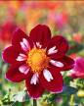
crijep
čajnik
cvijet
češnjak
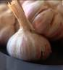
čamčić
čistač
delfin
gablec
doktor
SPOJI PAROVE (2)

dimnjak
čovjek
dječak
dvorac
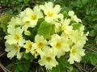
gumbić
golman
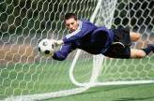
gušter
grablje
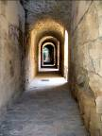
jaglac
grašak

jastuk
hodnik
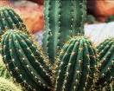
kaktus
kauboj
kesten
SPOJI PAROVE (3)
klavir

klokan
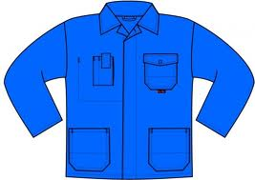
krigla
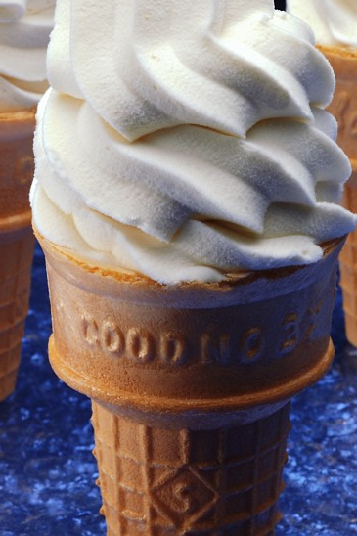
krevet
kragna
klinac
kruška
kornet
kriška

leptir
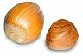
lančić
lješnjak
lončić
majmun
listić
SPOJI PAROVE (4)
mlinac
mornar
mjesec
morski pas
mravac
500
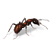
mostić
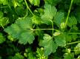
pištolj
petsto
paučić
pjevač

peršin
plamen
plakat
pastir
plivač
SPOJI PAROVE (5)

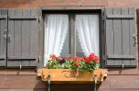
pekmez

promet
pogled
prozor
pljesak
prasac
poštar

posjet

prsten
potpis
potres


prolaz
pljusak
poklon
ratnik
SPOJI PAROVE (6)
ručnik
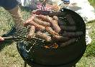
roštilj
rudnik
slonić
stablo

starac
snijeg

staklo
slavuj
smijeh
stolac

sumrak

skakač
svemir
vojska
SPOJI PAROVE (7)

sestre
sanduk
srndač
šafran
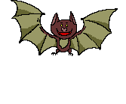
šnicla
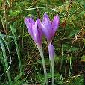
šišmiš
štakor
šestar
tristo
300
trener
trešnja
vlakić

vrabac
vulkan
vojnik
SPOJI PAROVE (8)
vjetar
voćnjak
Zagreb
zvijer
radnik
stolac
pekmez
prsten
prasac
morski pas
mravac
majmun
klokan
kruška
trešnja

